招标内容及要求（3包）
序号 | 设备名称 | 单位 | 数量 | 设备使用场所 | 材质说明 | 图示
1 | 课桌椅 | 套 | 1650 | 教室 | 规格：600*400*760mm  1、桌面规格：600*400mm，桌面采用 ABS 工程塑料材质，需采用ABS耐冲击塑料一级新料一体注塑成型；带笔槽。  2、材质要求：桌腿采用单立柱的椭圆管，规格 30*60mm，厚度1.2mm。地脚管30*60的椭圆管，厚度1.2mm，内套管20*50mm的椭圆管，厚度1.2mm，连接管采用30*60mm椭圆管，厚度为1.2mm,可升降。课桌斗采用国标优质0.8mm钢板一次成型，桌斗下部带有加强筋。  3、椅面规格：405*365mm，椅背规格：405*350mm，采用 PP 塑料一级新料一体注塑成型。靠背与椅架结合，需牢固不得出现摇晃现象。  4、材质要求：椅腿采用双立柱的椭圆管，规格 30*60mm，厚度1.1mm，内套管20*50mm的椭圆管，厚度1.1mm, 连接管采用30*60mm椭圆管，厚度为1.1mm,可升降。  5、脚垫采用优质环保PP工程塑料，倒钩嵌入式，不易脱落，耐磨无噪音。  6、课桌椅钢件部分工艺：钢制部分采用静电喷塑处理，焊接：采用二氧化碳保护焊接工艺进行焊接，焊接表面波纹均匀，焊接处无夹渣、气孔、焊瘤、保证无脱焊、虚焊、焊穿等现象。 | 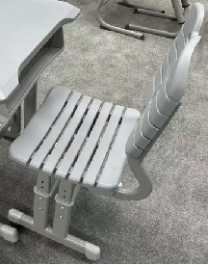  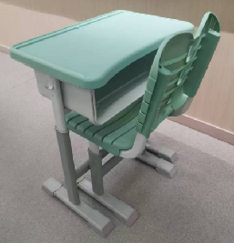
2 | 储物柜（核心产品） | 套 | 1728 | 教室 | 规格：H315*W400*D500 1、柜门采用ABS材料注塑而成；柜体采用高强度HIPS注塑而成。  2、底座高度50mm，两侧封闭设计。  3、平顶板组，高度40mm，插销预装在顶板上面，只需按压插销即可与后板连接，实现柜体固定作用，平顶板顶部平滑光滑无纹路，可放置一些小物品，且方便清理。  4、单侧板注塑一体成型，单侧板正面平整无铰链孔；与底座、上下板、平顶板榫卯配合，侧板表面光滑无纹路，侧板内部带有隐孔，用于两组柜体的连接，穿透即可使用，不需要连接接柜体时，表面平整无痕迹，不会露出孔位或用盖帽遮盖孔位。  5、双侧板注塑一体成型，与底座、上下板、平顶板榫卯配合；双侧板正面平整无铰链孔；双侧板自带旋转隐藏式杯架盒，侧板表面光滑无纹路。  6、门板与门副板采用卡扣形式组装出货，门轴与门轴盖一体式设计，无单独的门轴及门轴盖；门板与柜体之间使用隐藏式铰链，让门板两侧面无铰链缺口，保证整个门板外观造型完整无缺口。门副板配带盖翻转式多功能盒以及一体式校园卡槽，自带拉手门板组，无需另外组装拉手，实现拉手组与门板融为一体，柜门表面光滑无纹路，门板左侧直角处各灌包一个TPE软胶材质的防撞软胶护角，门板拉手上方位置可灵活放置号码牌，号码牌镶嵌式安装，不用胶粘方便更换。  柜门与柜体连接采用高强度尼龙铰链连接。安装隐藏式铰链，使门板两侧面无铰链缺口，铰链预装在门板组上，无需另外组装，只需卡扣端插入侧板铰链槽即可固定。  7、符合国家相关标准及规范要求。 | 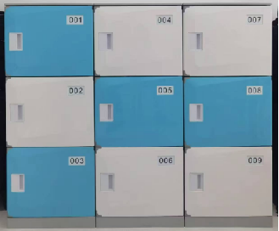  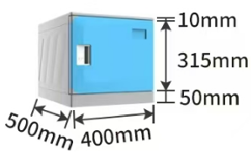
3 | 讲台 | 个 | 36 | 教室 | 规格：≥800×560×950mm 1.讲台桌面采用平面设计，可以放置不同型号笔记本电脑，桌面四周半包围结构；  2.讲台前面设置隐藏式抽拉储物盒，可放置笔记本电脑、键盘鼠标、板擦、粉笔等教学用具；  3.讲桌扶手及桌面采用橡木材质，颜色为木纹色，下台体采用钢制结构；  4.整体冲压成型，整体结构紧凑，空间设计合理；  5.讲台下体有柜门可打开，下体可作为储物柜使用；  6.采用两面进线结构，所有布线孔均采用绝缘品装置隔离电源线。 | 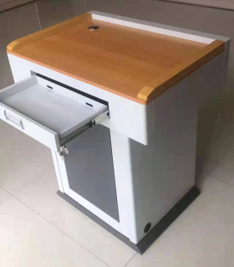
4 | 上床下桌公寓床 | 套 | 32 | 教师宿舍 | 产品名称：公寓床（需两联）  规格：2000×900×2110/2980mm  1、床立柱：管材厚度≥1.2mm，管材采用优质带钢，高频焊接成闭口型材管，具有安全防撞功能。立柱上下封口采用改性PP聚丙烯的静音内塞。  2、中立柱：管材厚度≥1.2mm，管材采用优质带钢，高频焊接成闭口型材管具有安全防撞功能。立柱上下封口采用改性PP聚丙烯的静音内塞。  3、床横梁：床梃：管材厚度≥1.2mm，采用优质冷轧带钢，焊接成闭口型材。  4、 床横梁与床立柱连接应可靠。  5、床横梁连接杆：1.2mm厚度的矩管。  6、安全护栏：竖支撑采用≥1.5mm厚优质冷轧钢板冲压成型，后方开口处安装优质PP塑料件无缝连接，高度≥300mm，长度≥1300mm。  7、爬梯：采用厚度≥1.2mm椭圆管作为扶手，爬梯踏板整体采用ABS一次注塑成型，  8、罩杆：采用16mm×1.0mm厚圆管。  9、床铺板：采用 ≥ 16mm厚的E1级实木多层板。  10、衣柜采用≥16mm厚E1级三聚氰胺刨化饰面板。同色PVC封边。  11、衣柜带挂衣杆。  12、桌下柜没有门，里面分三层。  13、书架采用≥16mm厚E1级三聚氰胺刨化饰面板。同色PVC封边。  14、书架下方加隐藏式承重钢架。  15、桌面：规格1215mm×600mm×25mm厚的E1级三聚氰胺实木多层饰面板。采用一次注塑封边，正面前端设计为符合人体工程学的舒适鸭嘴斜边，桌面板后部边檐带挡条。挡条自带2组电线卡槽，方便电源线及网络线的规范，每组卡槽可收纳3条线束；桌面带笔槽。  16、板式部分带钢制防潮脚架，离地高度80mm（参考），采用≥25mm×1.2mm厚方管制作，带塑料内塞。  上床下桌公寓床应符合国家相关标准及规范要求。 | 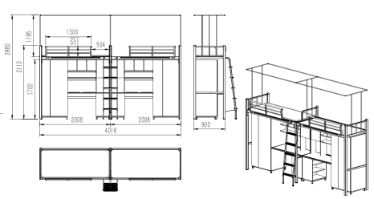

本标段核心产品为：储物柜

